МИНИСТЕРСТВО НАУКИ И ВЫСШЕГО ОБРАЗОВАНИЯ РОССИЙСКОЙ ФЕДЕРАЦИИ
Федеральное государственное бюджетное образовательное учреждение
высшего образования
«КУБАНСКИЙ ГОСУДАРСТВЕННЫЙ УНИВЕРСИТЕТ»
(ФГБОУ ВО «КубГУ»)

Факультет математики и компьютерных наук
Кафедра функционального анализа и алгебры

КУРСОВАЯ РАБОТА

МАТЕМАТИЧЕСКАЯ МОДЕЛЬ ПАРАЛЛЕЛЬНОГО ПЛАНАРНОГО RRR-РОБОТА

Работу выполнил ________________________________________Ташу А.Ю
(подпись)
Специальность 01.05.01 Фундаментальные математика и механика курс 3
(код, наименование)
Направленность (профиль) Фундаментальная математика и ее приложения
Научный руководитель
cтарший преподаватель _________________________________ В. А. Любин
(подпись, дата)
Нормоконтролер
лаборант _____________________________________________К.П. Краснова
(подпись, дата)

Краснодар
2026
СОДЕРЖАНИЕ
Введение 3
1 Параллельные роботы: определение 6
1.1 Определение обобщенных параллельных манипуляторов 6
1.2 Полностью параллельные манипуляторы. Плоские роботы 8
2 Архитектура параллельного плоского RRR-робота 10
3 Метод Денавита-Хартенберга 12
3.1 Параметры D-H 12
3.2 Вывод уравнений для кинематических цепей 16
4 Обратная задача кинематики ...................................................................... 19
4.1 Постановка и методы решения обратной задачи кинематики .......... 19
4.2 Аналитический метод решения ............................................................ 20
4.3 Геометрический метод .......................................................................... 21
5 Постановка прямой задачи, решения и конфигурации ............................ 23
Заключение 25
Список использованных источников 26
Приложение А Схема рассматриваемого RRR-манипулятора ................... 27
Приложение Б Реализация прямой и обратной задач кинематики …......... 28
Приложение В Графическое отображение обратной задачи кинематики...31
ВВЕДЕНИЕ

В современной робототехнике и автоматизации производственных процессов всё большую роль играют параллельные манипуляторы. В отличие от роботов с последовательной структурой, механизмы параллельной кинематики, к которым относится плоский параллельный RRR-робот, обладают высокой жесткостью конструкции, малой инерционностью, высокой точностью позиционирования и способностью перемещать значительные грузы при относительно небольшой массе самих звеньев. Разработка точных математических моделей таких роботов является необходимым этапом их проектирования и создания систем управления. Использование современных систем компьютерной алгебры, таких как Wolfram Mathematica, позволяет автоматизировать трудоемкие аналитические расчеты и проводить эффективное численное моделирование, что существенно ускоряет процесс разработки и исследования подобных механизмов.
Анализ кинематики параллельных роботов традиционно представляет собой сложную вычислительную задачу. В то время как обратная задача кинематики (определение углов поворота приводов по заданному положению платформы) для параллельных механизмов обычно решается в явном аналитическом виде, прямая задача кинематики (определение положения платформы по углам приводов) приводит к системам нелинейных тригонометрических уравнений, имеющих множество решений. В связи с этим актуальной проблемой является поиск эффективных аналитических и численных подходов к моделированию кинематики, обеспечивающих однозначность и высокую скорость расчетов для систем реального времени.
Исходными данными для выполнения работы служат геометрические параметры плоского параллельного RRR-робота (размеры неподвижного основания, подвижной платформы и приводных звеньев), принципиальные схемы замкнутых кинематических цепей, а также теоретические положения кинематики многоконтурных механизмов и методы компьютерного моделирования в среде Wolfram Mathematica.
Объект исследования – плоский параллельный RRR-робот (манипулятор) с тремя степенями свободы.
Предмет исследования – математическое и программное моделирование прямой и обратной задач кинематики плоского параллельного RRR-робота.
Цель работы – реализация прямой и обратной задач кинематики плоского параллельного RRR-робота в системе компьютерной алгебры Wolfram Mathematica.
Для достижения поставленной цели необходимо решить следующие задачи:
1) изучить строение, принцип работы и геометрические характеристики плоского параллельного RRR-робота;
2) вывести математические уравнения, описывающие связь между активными (обобщенными) углами приводов и координатами подвижной платформы;
3) разработать алгоритмы и программный код для решения прямой и обратной кинематических задач в среде Wolfram Mathematica;
4) создать средства графического отображения и интерактивной визуализации кинематики робота в среде Wolfram Mathematica.
Для решения поставленных задач использовались методы теоретической механики, теории механизмов и машин, методы векторной и линейной алгебры, тригонометрического анализа, а также методы численного решения систем нелинейных алгебраических уравнений и алгоритмы объектно-ориентированного и функционального программирования в Wolfram Mathematica.
Научно-методическая новизна работы заключается в комплексном подходе к моделированию плоского RRR-робота, сочетающем в себе строгий аналитический вывод уравнений связи с созданием интерактивной графической среды в Wolfram Mathematica, позволяющей визуализировать кинематические состояния и конфигурации робота в реальном времени при изменении входных параметров.
Теоретическая значимость заключается в систематизации математического описания замкнутых кинематических цепей параллельных манипуляторов и формализации алгоритмов перехода между обобщенными и декартовыми координатами.
Практическая значимость работы состоит в том, что разработанный программный комплекс в среде Wolfram Mathematica может быть непосредственно использован для анализа рабочих зон робота, оптимизации его геометрических параметров, а также в качестве алгоритмической основы при проектировании микропроцессорных систем управления реальными параллельными манипуляторами.

1 Параллельные роботы: определение

1.1 Определение обобщенных параллельных манипуляторов

В теории механизмов и машин классификация робототехнических систем основывается на структуре их кинематических цепей. В отличие от традиционных последовательных манипуляторов, механизмы параллельной кинематики обладают замкнутой структурой.
Обобщенный параллельный манипулятор представляет собой пространственный или плоский механизм с замкнутым контуром кинематических цепей, в котором подвижное выходное звено (конечный эффектор) связано с неподвижным основанием посредством нескольких независимых кинематических цепей.
Данное определение является максимально широким и открытым. Оно охватывает избыточные (резервные) механизмы, у которых число приводных звеньев превышает количество управляемых степеней свободы выходного звена, а также сложные робототехнические комплексы, работающие в кооперативном (совместном) режиме.
В инженерной практике и в рамках данного исследования рассматривается более узкий, классический класс параллельных механизмов, обладающих следующими конструктивными характеристиками.
Мультицепная структура: выходное звено поддерживается и перемещается как минимум двумя независимыми кинематическими цепями. Каждая из этих цепей оснащена как минимум одним простым (одноподвижным) приводом.
Сенсорное обеспечение: каждый привод снабжен соответствующим датчиком обратной связи (энкодером, датчиком линейного перемещения) для точного измерения обобщенных координат – углов поворота или величин линейного сдвига.
Определенность кинематики: число управляющих приводов строго совпадает с числом степеней свободы выходного звена.
​Статическая жесткость: при блокировке (фиксации) всех приводных звеньев общая подвижность манипулятора становится равной нулю, превращая его в жесткую статически определимую или неопределимую ферму.
​Выбор механизмов данного типа обусловлен рядом их ключевых преимуществ перед последовательными аналогами. Например, распределение нагрузки: наличие нескольких кинематических цепей позволяет эффективно распределять внешние силы и моменты между звеньями, уменьшая изгибные напряжения.
​ В том числе к преимуществам относят минимизацию массы и габаритов: количество приводных элементов и датчиков, необходимых для управления механизмом в замкнутом контуре, является минимально возможным для заданной подвижности, и безопасность эксплуатации: свойство фиксации манипулятора в текущем положении при блокировке приводов гарантирует стабильность системы при аварийном отключении питания, что критически важно для прецизионных и медицинских приложений.
Учитывая вышеизложенные признаки, классический параллельный робот можно определить следующим образом: параллельный робот – это робототехническая система, состоящая из подвижного выходного звена с n степенями свободы и неподвижного основания, соединенных между собой по меньшей мере двумя независимыми кинематическими цепями, управление положением которого осуществляется с помощью n простых обобщенных приводов.

1.2 Полностью параллельные манипуляторы. Плоские роботы

Полностью параллельными манипуляторами называются такие механизмы параллельной кинематики, у которых количество соединительных кинематических цепей строго равно числу степеней свободы подвижной платформы.
Для структурного описания в зарубежной литературе часто используется уравнение Госселина: $p\left(n-6\right)=-6,$ где p – количество кинематических цепей, а n – число твердых тел внутри одной цепи.
Другим критерием структурной оценки является индекс параллельности Эрла (d), определяемый как: $d=\frac{k}{l-1}$, где k – количество независимых замкнутых контуров (разность между числом одноподвижных шарниров и числом подвижных звеньев), а l – число степеней свободы выходного звена. Данный показатель варьируется в диапазоне от нуля до одного для классического последовательного робота d = 0, а для параллельного манипулятора иначе.
Полностью параллельный плоский манипулятор имеет подвижную платформу с тремя степенями свободы в плоскости (два линейных перемещения и один поворот). Подвижная платформа соединяется с основанием посредством трех независимых кинематических цепей, точки крепления которых на платформе обычно образуют вершины треугольника.
Для определения числа степеней свободы плоских механизмов применяется классическая формула Чебышева:

$$m=3\left(l-n-1\right)+\sum_{i=1}^{n}{d_{i}}$$

где
l – общее количество звеньев механизма;
n – общее количество шарниров;
$d_{i}$ – число степеней свободы i-го шарнира.
Определим минимально необходимую структуру кинематической цепи для реализации плоского манипулятора с тремя степенями свободы (m = 3). Предположим, что все три цепи идентичны, а каждая цепь состоит из $n_{1 }$подвижных звеньев и содержит только одноподвижные шарниры ($d_{i}=1$). В таком случае общее число шарниров в одной цепи составит ($n_{1}+1$), причем один из них должен быть приводным (активным).
Для всего механизма в целом получаем следующие параметры: общее число звеньев: $l=2+3n_{1}$ (основание, платформа и по $n_{1}$звеньев в трех цепях), общее число шарниров: $n=3(n_{1}+1)$, суммарная подвижность шарниров:$\sum{d_{i}=3(n_{1}+1)}$. Подставив данные выражения в формулу Чебышева, можно получить, что $n_{1}=2.$
Таким образом, каждая кинематическая цепь плоского ППМ должна состоять ровно из двух подвижных звеньев и трех одноподвижных шарниров(что соответствует структуре исследуемого в работе RRR-робота).
Важным свойством данной структуры является ее поведение при фиксации приводов. Если заблокировать все три ведущих шарнира, они теряют свою подвижность ($d_{i}=0$). Нулевая подвижность означает, что при заблокированных приводах манипулятор превращается в жесткую, статически определимую форму, что гарантирует безопасность и стабильность положения рабочего органа.
Необходимо учитывать, что формулы Чебышева являются чисто комбинаторными и не учитывают реальные геометрические соотношения между осями шарниров и длинами звеньев. Они справедливы только для механизмов общего положения (в предположении полного ранга матрицы кинематических ограничений).
На практике при специфических геометрических условиях система уравнений связей теряет ранг. Это приводит к двум важным эффектам. Появление избыточных степеней свободы: механизм может получить подвижность вопреки формуле, предсказывающей m = 0 (классические примеры – шарнир Кардана, парадоксальные механизмы Беннетта и Голдберга).

2 Архитектура параллельного плоского RRR-робота

В теории робототехники принято использовать следующие стандартные обозначения для кинематических пар (шарниров): вращательные шарниры обозначаются символом R (от англ. revolute), поступательные (призматические) шарниры обозначаются символом P (от англ. prismatic).
Рассмотрим подвижную платформу, совершающую движение в плоскости и обладающую тремя степенями свободы: двумя поступательными перемещениями вдоль координатных осей x и y и одним вращением на угол θ вокруг оси z, перпендикулярной плоскости движения. Для построения полностью параллельной архитектуры робота, способной управлять тремя данными степенями свободы, необходимо использовать три независимые кинематические цепи, каждая из которых оснащена одним независимым приводом.
Поскольку каждая из этих цепей должна быть одновременно связана как с неподвижным основанием, так и с подвижной платформой, формируются три точки крепления на основании и три точки на платформе. В общем случае геометрия подвижной платформы представляет собой треугольник. Каждая из трех цепей классического плоского параллельного манипулятора состоит из двух жестких звеньев и трех одноподвижных шарниров.
Если рассматривать последовательность шарниров в цепи по направлению от неподвижного основания к подвижной платформе, то теоретически возможны следующие комбинации типов кинематических пар:
RRR, RPR, RRP, RPP, PRR, PPR, PRP, PPP. Для исследуемой в данной работе архитектуры 3-RRR активным (приводным) делается первый вращательный шарнир, непосредственно связанный с основанием.
Наибольший теоретический и практический интерес сосредоточен вокруг двух базовых топологий. Манипуляторы типа 3-RPR(в которых исполнительным механизмом является линейный привод, изменяющий длину штанги). Манипуляторы типа 3-RRR(в которых движение передается через вращательные рычажные пары, соединенные с сервоприводами на основании).
Данные архитектуры активно исследуются в задачах кинематического синтеза, оптимизации размеров звеньев, анализа сингулярных (особых) конфигураций, расчета формы и объема рабочей зоны, а также оптимизации силовых взаимодействий в шарнирах.
С точки зрения аналитической математической модели, замена типа привода или перенос его в другой узел цепи изменяет форму рабочей зоны и динамику, однако фундаментальные уравнения кинематики и методы их решения в системах компьютерной алгебры базируются на единых принципах векторно-матричного замыкания контуров.
Для наглядности необходима схема устройства исследуемого RRR-манипулятора и ее обозначения, представленная в приложении А.

3 Метод Денавита-Хартенберга

3.1 Параметры D-H

Для аналитического описания геометрии и вывода уравнений связи плоского параллельного RRR-робота в работе используется классическое соглашение Денавита – Хартенберга (D-H). Данный метод позволяет формализовать переход между локальными системами координат смежных звеньев с помощью матриц однородного преобразования четвертого порядка.
Для обеспечения геометрической симметрии уравнений поместим глобальную систему координат G(OXYZ) в геометрический центр неподвижного основания манипулятора. Основание представляет собой равносторонний треугольник со стороной $B_{1}B_{2}$. В такой конфигурации координаты точек крепления приводных двигателей $O_{1}$, $O_{2}$, $O_{3}$являются известными константами и рассчитываются аналитически через параметры основания.
Рассмотрим кинематику отдельной изолированной кинематической цепи. Каждая ветвь манипулятора представляет собой плоский двухзвенный последовательный механизм с тремя вращательными кинематическими парами. Проведем детальный вывод математических зависимостей для первой кинематической цепи, связывающей точку крепления привода $O_{1}$ на основании с точкой $B_{1}$ на подвижной платформе.
Свяжем с элементами первой цепи следующие локальные системы координат.
Базовая ЛСК $O_{1}$($X_{0}Y_{0}Z_{0}$) размещается в центре приводного шарнира. Начало системы координат совпадает с точкой $O_{1}$. Ось $Z_{0}$ направлена вдоль оси вращения вала приводного двигателя. Ось $X_{0}$ для упрощения структуры последующих преобразований ориентирована параллельно оси X. Ось $Y_{0}$ дополняет систему до правой тройки векторов.
Промежуточная локальная система координат $A_{1}$($X_{A1 }Y_{A1 }Z_{A1 }$) размещается в пассивном шарнире сочленения звеньев. Начало системы находится в точке $A_{1}$. Ось $Z_{A1 }$совпадает с осью вращения пассивного шарнира. Ось $X_{A1 }$ направлена вдоль продольной оси пассивного звена $L_{12 }$ от точки $A_{1}$ к точке крепления платформы $B_{1}$. Ось $Y_{A1 }$формирует правую систему координат.
Конечная локальная система координат $B_{1}$($X_{B1 }Y_{B1 }Z_{B1 }$) располагается в точке сочленения цепи с подвижной платформой. Для обеспечения сквозного единообразия алгоритма ориентация осей системы $B_{1}$ выбирается сонаправленной осям собственной локальной системы координат подвижной платформы P($X_{P }Y_{P }Z_{P }$), где ось $X_{P }$ направлена от центра платформы P к точке $B_{1}$, ось $Y_{P }$ лежит в плоскости платформы, а ось $Z_{P }$ направлена на наблюдателя.
Согласно классическому соглашению Денавита – Хартенберга, взаимное расположение смежных звеньев однозначно описывается четырьмя параметрами: $θ_{i}$– угол поворота вокруг текущей оси $Z_{i-1}$от старой оси $X_{i-1}$до новой, $d_{i}$ – смещение вдоль текущей оси $Z_{i-1}$ до пересечения с общей нормалью, $r_{i}$ – длина общей нормали, $α_{i}$– угол скручивания вокруг общей нормали от оси $Z_{i-1}$ до оси $Z_{i}$.
Для первой кинематической цепи исследуемого плоского RRR-робота параметры D-H рассчитаны и сведены в таблицу 1.
Таблица 1 – Параметры Денавита – Хартенберга
Связка локальной системы | $$θ_{i}$$ | $$d_{i}$$ | $$r_{i}$$ | $$α_{i}$$
$$O_{1} в A_{1}$$ | $q_{i}$(активный угол) | 0 | $$L_{11}(приводное)$$ | 0
$$A_{1} в B_{1}$$ | $Ψ_{i}$(пассивный угол) | 0 | $$L_{12}(пассивное)$$ | 0

Значения параметров $d_{i}=0$ и $α_{i}=0$ обусловлены плоской кинематикой манипулятора. Поскольку все оси вращения шарниров строго параллельны между собой и перпендикулярны плоскости функционирования робота, линейные смещения вдоль осей вращения и углы пространственного скручивания тождественно равны нулю.
Переход между двумя соседними локальными системами координат в пространстве описывается обобщенной однородной матрицей преобразования четвертого порядка ${T_{i}}^{i-1}$:

$${T_{i}}^{i-1}=\left(\begin{matrix}cos⁡(θ_{i}) & -sin⁡(θ_{i})cos(α_{i}) & \begin{matrix}sin⁡(θ_{i})sin(α_{i}) & cos(θ_{i})r_{i}\end{matrix} \\ sin⁡(θ_{i}) & -cos(θ_{i})cos(α_{i}) & \begin{matrix}-cos⁡(θ_{i})sin(α_{i}) & sin(θ_{i})r_{i}\end{matrix} \\ \begin{matrix}0 \\ 0\end{matrix} & \begin{matrix}sin(α_{i}) \\ 0\end{matrix} & \begin{matrix}\begin{matrix}cos(α_{i}) \\ 0\end{matrix} & \begin{matrix}{ d}_{i} \\ 1\end{matrix}\end{matrix}\end{matrix}\right).$$
Подставляя индивидуальные параметры из таблицы, получим частные матрицы преобразования для первого и второго звеньев рассматриваемой цепи:
Матрица перехода от базового шарнира $O_{1}$ к промежуточному $A_{1}$:
${T_{A_{1}}}^{O_{1}}=\left(\begin{matrix}cos⁡(q_{1}) & -sin(q_{1}) & \begin{matrix}0 & L_{11}cos⁡(q_{1})\end{matrix} \\ sin(q_{1}) & cos⁡(q_{1}) & \begin{matrix}0 & L_{12}sin(q_{1})\end{matrix} \\ \begin{matrix}0 \\ 0\end{matrix} & \begin{matrix}0 \\ 0\end{matrix} & \begin{matrix}\begin{matrix}1 \\ 0\end{matrix} & \begin{matrix}0 \\ 1\end{matrix}\end{matrix}\end{matrix}\right)$.
Матрица перехода от промежуточного шарнира $A_{1}$к узлу крепления $B_{1}$:
${T_{B_{1}}}^{A_{1}}=\left(\begin{matrix}cos⁡(Ψ_{1}) & -sin(Ψ_{1}) & \begin{matrix}0 & L_{11}cos⁡(Ψ_{1})\end{matrix} \\ sin(Ψ_{1}) & cos⁡(Ψ_{1}) & \begin{matrix}0 & L_{12}sin(Ψ_{1})\end{matrix} \\ \begin{matrix}0 \\ 0\end{matrix} & \begin{matrix}0 \\ 0\end{matrix} & \begin{matrix}\begin{matrix}1 \\ 0\end{matrix} & \begin{matrix} 0 \\ 1\end{matrix}\end{matrix}\end{matrix}\right)$.
Полная матрица однородного преобразования${{ T}_{B_{1}}}^{O_{1}}$, определяющая положение и ориентацию конечного узла цепи относительно локального базиса основания $O_{1}$, вычисляется последовательным перемножения полученных матриц:
Реализуя матричное умножение и применяя тригонометрические формулы сложения углов, получаем результирующую матрицу перехода:

$\left(\begin{matrix}\cos\left(q_{1}+Ψ_{1}\right) & -\sin\left(q_{1}+Ψ_{1}\right) & \begin{matrix}0 & L_{11}cos\left(q_{1}\right)+L_{12}cos\left(q_{1}+Ψ_{1}\right)\end{matrix} \\ \sin\left(q_{1}+Ψ_{1}\right) & \cos\left(q_{1}+Ψ_{1}\right) & \begin{matrix}0 & L_{12}sin\left(q_{1}\right)+L_{12}\sin\left(q_{1}+Ψ_{1}\right)\end{matrix} \\ \begin{matrix}0 \\ 0\end{matrix} & \begin{matrix}0 \\ 0\end{matrix} & \begin{matrix}\begin{matrix}1 \\ 0\end{matrix} & \begin{matrix}0 \\ 1\end{matrix}\end{matrix}\end{matrix}\right)$.
Вектор положения точки $B_{1}$ в локальной системе приводного шарнира ${T_{B_{1}}}^{O_{1}}$ извлекается непосредственно из четвертого столбца результирующей матрицы преобразования${{ T}_{B_{1}}}^{O_{1}}$:

$$\left(\begin{matrix}L_{11}cos\left(q_{1}\right)+L_{12}cos\left(q_{1}+Ψ_{1}\right) \\ \begin{matrix}L_{12}sin\left(q_{1}\right)+L_{12}\sin\left(q_{1}+Ψ_{1}\right) \\ \begin{matrix}0 \\ 1\end{matrix}\end{matrix}\end{matrix}\right).$$
Поскольку локальная система координат $O_{1}$($X_{0}Y_{0}Z_{0}$) ориентирована параллельно осям глобальной системы O(XYZ) и смещена относительно нее лишь на величину радиус-вектора точки крепления шарнира основания, переход к абсолютным координатам осуществляется операцией параллельного переноса. Глобальные декартовы координаты шарнира $B_{1}$ на подвижной платформе принимают вид системы уравнений:

$$\left\{\begin{aligned}B_{1x}=O_{1x}+L_{11}cos\left(q_{1}\right)+L_{12}cos\left(q_{1}+Ψ_{1}\right); \\ B_{1y}=O_{1y}+L_{11}sin\left(q_{1}\right)+L_{12}sin\left(q_{1}+Ψ_{1}\right).\end{aligned}\right.$$
Глобальные координаты точки $O_{1}$определяются из тригонометрических соотношений правильного треугольника основания со стороной Base при совмещении начала глобальной системы с его геометрическим центром:

$$O_{1}=\left(O_{1x}; O_{1y}\right)=\left(\frac{-Base}{2}; \frac{-\sqrt{3}Base}{6}\right).$$ Уравнения кинематического контура представляют собой разложение вектора положения в сумму двух векторов, направленных вдоль продольных осей ведущего и ведомого звеньев соответственно, полностью отображая геометрическую конфигурацию исследуемой механической цепи.
Математическое описание второй и третьей кинематических цепей робота строится по абсолютно аналогичному алгоритму. Начальные ЛСК совмещаются с соответствующими центрами шарниров основания $O_{2}$ и $O_{3}$, сохраняя пространственную ориентацию осей параллельно глобальной системе координат.
Параметры Денавита – Хартенберга для второй и третьей цепей полностью идентичны параметрам первой цепи, приведенным в таблице , при условии конструктивного равенства длин звеньев $L_{11}$=$L_{21}$=$L_{31}$ и $L_{12}$=$L_{22}$=$L_{32}$.
Различие в итоговых декартовых координатах узлов крепления $B_{2}$и $B_{3}$в глобальной системе определяется исключительно за счет постоянных координат векторов смещения опорных точек основания $O_{2}$ и $O_{3}$:
$$O_{2}=\left(O_{2x}; O_{2y}\right)=\left(\frac{Base}{2}; \frac{-\sqrt{3}Base}{6}\right),$$
$$O_{3}=\left(O_{3x};O_{3y}\right)=\left(0; \frac{\sqrt{3}Base}{3}\right).$$

3.2 Вывод уравнений для кинематических цепей

Пассивные шарнирные углы $Ψ_{i}$ не оснащены датчиками положения и не являются напрямую управляемыми величинами, в связи с чем их необходимо исключить из уравнений связи.
Выразим компоненты, содержащие пассивный угол$Ψ_{1}$, из системы:

$$\left\{\begin{aligned}L_{12}cos\left(q_{1}+Ψ_{1}\right)={B_{1x}-O}_{1x}-L_{11}cos\left(q_{1}\right); \\ L_{12}sin\left(q_{1}+Ψ_{1}\right)={B_{1y}-O}_{1y}-L_{11}sin\left(q_{1}\right).\end{aligned}\right.$$
Возведем левые и правые части обоих уравнений в квадрат и почленно сложим их. Применяя основное тригонометрическое тождество, исключим пассивную угловую координату:

$L_{12}^{2}={(B}_{1x}-$ $O_{1x} - L_{11}{\cos\left(q_{1}\right))}^{2}$ + ${(B}_{1y}-$ $O_{1y} - L_{11}{\cos\left(q_{1}\right))}^{2}$;
$L_{i2}^{2}={(B}_{ix}-$ $O_{ix} - L_{i1}{\cos\left(q_{i}\right))}^{2}$ + ${(B}_{iy}-$ $O_{iy} - L_{i1}{\cos\left(q_{i}\right))}^{2}$.

Уравнения содержат шесть неизвестных декартовых координат вершин подвижной платформы $\left(B_{ix}; B_{iy}\right)$. Для однозначного описания положения рабочего органа в плоскости введем параметризацию через три обобщенные координаты центра платформы: X – абсцисса геометрического центра платформы P в ГСК; Y – ордината геометрического центра платформы P в ГСК; φ – угол поворота платформы относительно положительного направления оси X глобальной системы координат.
Локальные координаты вершин платформы (правильный треугольник со стороной Platform) в её собственной локальной системе P имеют вид:

$B_{1}=\left(\frac{-Platform}{2}; \frac{-\sqrt{3}Platform}{6}\right)$;
$B_{2}=\left(\frac{Platform}{2};\frac{-\sqrt{3}Platform}{6}\right)$;
$B_{3}=\left(0; \frac{\sqrt{3}Platform}{3}\right)$.
Перевод в локальную систему координат с учетом текущего положения (X, Y) и угла поворота φ осуществляется посредством стандартной матрицы плоского поворота:

$$\left\{\begin{aligned}B_{ix}=X+\left(B_{ix}^{P}\cos\left(φ\right)-B_{iy}^{P}\sin\left(φ\right)\right); \\ B_{iy}=Y+\left(B_{ix}^{P}\sin\left(φ\right)+B_{iy}^{P}\cos\left(φ\right)\right).\end{aligned}\right.$$
Подставив выражения для глобальных координат всех трех вершин $B_{i}$ и известные координаты опорных точек базы $O_{i}$ в уравнения связи, получим финальную систему нелинейных уравнений для каждой конечности манипулятора:

$L_{12}^{2}=(X-\frac{ \sqrt{3}Platform}{2}cos\text{φ}+\frac{\sqrt{3}Platform}{6}sin\text{φ}+\frac{Base}{2}-L_{11}{\cos\left(q_{1}\right))}^{2}$ +
+$(Y-\frac{ \sqrt{3}Platform}{2}\text{sin}\text{φ}-\frac{\sqrt{3}Platform}{6}sin\text{φ}+\frac{Base\sqrt{3} }{6}-L_{11}{\sin\left(q_{1}\right))}^{2}$;
$$L_{22}^{2}=(X+\frac{ Platform}{2}cos\text{φ}+\frac{Platform\sqrt{3}}{6}sin\text{φ}-\frac{Base}{2}-L_{21}{\cos\left(q_{2}\right))}^{2} \text{+}$$
+ $(Y+\frac{ Platform}{2}\text{sin}\text{φ}-\frac{Platform\sqrt{3}}{6}\text{cos}\text{φ}+\frac{Base\sqrt{3} }{6}-L_{21}{\sin\left(q_{2}\right))}^{2}$;
$L_{32}^{2}=(X+\frac{Platform\sqrt{3}}{3}\text{sin}\text{φ}-L_{31}{\cos\left(q_{3}\right))}^{2}$+
$\text{+} (Y-\frac{Platform\sqrt{3}}{3}\text{cos}\text{φ}-\frac{Base\sqrt{3} }{3}-L_{31}{\sin\left(q_{3}\right))}^{2}$.

В результате аналитического вывода получили замкнутая система из трех нелинейных алгебраических уравнений, полностью описывающих кинематику плоского параллельного RRR-манипулятора.
В данной системе конструктивные параметры базы Base, платформы Platform, а также длины ведущих и ведомых звеньев являются неизменяемыми константами.
Полученная система уравнений служит фундаментальной основой для решения двух классических задач робототехники: обратная задача кинематики (при заданном положении и ориентации платформы (X, Y, $\text{φ}$) требуется рассчитать управляющие углы приводов ($q_{1},q_{2},q_{3}$)), прямая задача ( ($q_{1},q_{2},q_{3}$) известны, необходимо определить и ориентацию платформы (X, Y, $\text{φ}$)).

4 Обратная задача кинематики

4.1 Постановка и методы решения обратной задачи кинематики

Обратная задача кинематики заключается в определении вектора обобщенных координат исполнительных механизмов по заданному положению и ориентации рабочего органа в абсолютной системе координат.
Для рассматриваемого плоского параллельного RRR-робота входными данными являются операционные координаты геометрического центра подвижной платформы P:
X, Y – декартовы координаты центра платформы в глобальной системе;
$\text{φ}$ – угол ориентации платформы.
Искомыми величинами являются углы поворота активных шарниров, расположенных на неподвижном основании:
Особенностью структуры параллельных манипуляторов является декомпозиция обратной задачи кинематики. Поскольку кинематические цепи (ветви) подключены к подвижной платформе параллельно, при фиксации платформы в пространстве декартовы координаты узлов крепления $B_{1}$, $B_{2}$, $B_{3}$ становятся полностью определенными и неизменными. Вследствие этого общая обратная задача кинематики манипулятора распадается на три независимые подзадачи для каждой изолированной ветви. Каждая ветвь рассматривается как самостоятельный двухзвенный последовательный механизм (сериальный манипулятор типа 2R), для которого известны координаты начальной точки $O_{i}$и конечной точки $B_{i}$.
В инженерной практике и теоретических исследованиях для решения обратная задача применяются два основных подхода.
Аналитический метод – базируется на строгом раскрытии тригонометрических уравнений замкнутого кинематического контура с последующим исключением пассивных координат методами алгебраических подстановок.
Геометрический метод – основывается на анализе пространственных треугольников, образуемых жесткими звеньями механизма, и применении теорем классической тригонометрии.
4.2 Аналитический метод решения

Исходной точкой для аналитического решения являются ранее полученные уравнения связи кинематического контура, свободные от пассивных углов. Запишем обобщенное уравнение для i-й кинематической цепи:

$L_{i2}^{2}={(B}_{ix}-O_{ix} - L_{i1}{\cos\left(q_{i}\right))}^{2}$+${(B}_{iy}-O_{iy} - L_{i1}{\cos\left(q_{i}\right))}^{2}.$
Раскроем скобки в правой части уравнения, используя формулы квадрата разности. Группируя слагаемые с квадратами тригонометрических функций и применяя основное тригонометрическое тождество, перенесем все свободные члены в левую часть уравнения:

$$L_{i2}^{2}-L_{i1}^{2}-{(B}_{ix}-{O_{ix}{)}}^{2}-{(B}_{iy}-{O_{iy}{)}}^{2}=$$
$=-2L_{i1}{(B}_{ix}-O_{ix})cos⁡(q_{i}) -2L_{i1}{(B}_{iy}-O_{iy})sin⁡(q_{i})$.
Для приведения уравнения к каноническому академическому виду умножим обе части на $-1$ и введем безразмерные (или масштабированные линейные) коэффициенты $A_{i}$, $B_{i}$, $C_{i}$:

$A_{i}\cos\left(q_{i}\right)+B_{i}\sin\left(q_{i}\right)=C_{i}$,
где компоненты коэффициентов рассчитываются через известные геометрические параметры базы, платформы и положение рабочего органа.
Для строгого аналитического разрешения уравнения относительно управляющего угла применяют универсальную тригонометрическую подстановку через тангенс половинного угла:

$t_{i}=tan⁡(\frac{q{}_{i}}{2})$.
Тогда функции синуса и косинуса выражаются в виде рациональных дробей:

$\cos\left(q_{i}\right)=\frac{1-t_{i}^{2}}{1+t_{i}^{2}};\sin\left(q_{i}\right)=\frac{2t_{i}}{1+t_{i}^{2}}$.
Подставим данные выражения в исходное уравнение, умножим обе части уравнения на общий знаменатель и перенесем все члены в одну сторону.
Получаем квадратное уравнение относительно переменной $t_{i}$:

${(A}_{i}{+C}_{i})t_{i}^{2}-2B_{i}t_{i}+(C_{i}-A_{i})=0$.

Определяя корни уравнения и выполняя обратную тригонометрическую подстановку, получаем окончательное аналитическое решение для искомых активных углов манипулятора:

$q_{i}=2artg(\frac{B_{i}+\sqrt{({A_{i}^{2}+B}_{i}^{2}+C_{i}^{2}))}}{A_{i}+C_{i}})$.

4.3 Геометрический метод

Геометрический подход основан на векторно-треугольном анализе плоского контура исполнительной ветви. Рассмотрим жесткий пространственный треугольник O$A_{i}B_{i}$, образованный центрами шарниров основания $O_{i}$, промежуточного сочленения $A_{i}$ и платформы $B_{i}$.
Зададим вектор, соединяющий фиксированный базовый шарнир с текущим положением платформенного шарнира. Его проекции на оси ГСК:

$O_{i}B_{i}=\left(\begin{matrix}B_{ix}-O_{ix} \\ B_{iy}-O_{iy}\end{matrix}\right)$.
Вычислим евклидово расстояние $d_{i}$между указанными точками:

$d_{i}=|B_{i}O_{i}|$=$\sqrt{{\left(B_{ix}-O_{ix}\right)}^{2}+{\left(B_{iy}-O_{iy}\right)}^{2}}$.
В сформированном треугольнике длины всех трех сторон являются известными величинами.
Для определения внутреннего угла треугольника при базовом шарнире воспользуемся теоремой косинусов и получим:

$Ψ_{i}=\arccos{\frac{(\left(L_{i1}^{2}+d_{i}^{2}-L_{i2}^{2}\right))}{2L_{i2}d_{i}}}$.
Угол наклона самого вектора относительно положительного направления абсцисс глобальной системы находим как:

$β_{i}=arg⁡(\left(B_{ix}-O_{ix}\right)+i(B_{iy}-O_{iy}))$.
Искомый управляющий обобщенный угол $q_{i}$, задающий пространственную ориентацию первого звена относительно оси X, представляет собой сумму углов:

$q_{i}=β_{i}+Ψ_{i}$.

5 Постановка прямой задачи, решения и конфигурации

Прямая задача кинематики параллельного манипулятора заключается в определении положения и ориентации подвижной платформы в глобальной системе координат по заданным углам поворота активных приводных шарниров.
Искомыми величинами являются операционные декартовы координаты геометрического центра подвижной платформы P и угол её пространственной ориентации.
В отличие от обратной задачи кинематики, которая легко декомпозируется на три изолированные подзадачи, прямая задача для параллельных механизмов является нелинейной. Поскольку все три кинематические цепи жестко замкнуты на единой твердотельной платформе, изменение положения любого из активных шарниров мгновенно влияет на геометрию всего контура. Математически это приводит к необходимости совместного решения системы трансцендентных уравнений, не имеющих тривиального явного разделения переменных.
Последовательными преобразованиями уравнения связи:

$L_{i2}^{2}={(B}_{ix}-$ $O_{ix} - L_{i1}{\cos\left(q_{i}\right))}^{2}$ + ${(B}_{iy}-$ $O_{iy} - L_{i1}{\cos\left(q_{i}\right))}^{2}$

приводятся к системе вида:

$$\left\{\begin{aligned}L_{12}^{2}=X^{2}+Y^{2}+2A_{1}X+2B_{1}Y+C_{1}, \\ L_{22}^{2}=X^{2}+Y^{2}+2A_{2}X+2B_{2}Y+C_{2}, \\ L_{32}^{2}=X^{2}+Y^{2}+2A_{3}X+2B_{3}Y+C_{3}.\end{aligned}\right.$$

После преобразований, система состоит из двух уравнений и упрощается до вида:

$$\left\{\begin{aligned}α_{21}X+β_{21}Y=γ_{21}, \\ α_{31}X+β_{31}Y=γ_{31}.\end{aligned}\right.$$

Решаем эту систему методом Крамера:

$$X=\frac{{(γ}_{21}β_{31}\text{-}{ γ}_{31}β_{21})}{δ},Y=\frac{{(α}_{21}γ_{31}- α_{31}γ_{21})}{δ},$$
$δ$=$α_{21}β_{31}{-β}_{21}α_{31}$.
После подстановки этих выражений в уравнение вида:

$$L_{12}^{2}=X^{2}+Y^{2}+2A_{1}X+2B_{1}Y+C_{1}$$

получаем тригонометрическое уравнение относительно φ.
Заменой $t=tg(\frac{φ}{2})$его сводим к полиному шестой степени:

$C_{0}+tC_{1}+t^{2}C_{2}+t^{3}C_{3}+t^{4}C_{4}+{t^{5}C}_{5}+t^{6}C_{6}=0$.
Согласно основной теореме алгебры, полиномиальное уравнение шестой степени имеет ровно шесть комплексных корней. В вещественном пространстве это означает, что при фиксированных и неизменных углах активных двигателей исполнительный орган плоского параллельного 3-RRR робота может физически занимать до шести различных положений в пространстве.
Эти положения называются конфигурациями сборки манипулятора. Число вещественных решений напрямую зависит от взаимного пересечения окружностей, описываемых пассивными звеньями.

ЗАКЛЮЧЕНИЕ

В ходе работы проведен анализ плоского параллельного манипулятора с тремя степенями свободы структуры 3-RRR. Рассмотрены и решены поставленные задачи, теоретическая составляющая рассмотренных методов доведена до программной реализации в среде. Проведены основные этапы реализации.
Разработана математическая модели замкнутого кинематического контура, учитывающая геометрические параметры робота.
Решена обратная задача кинематики двумя независимыми методами – аналитическим и геометрическим. Доказана полная эквивалентность полученных результатов.
Сформулирован и приведен алгоритм решения прямой кинематической задачи, сводящий систему трансцендентных уравнений к одному каноническому полиномиальному уравнению шестой степени.
Перечисленные задачи реализованы численно в среде Wolfram Mathematica. Кинематика графически отражена в программной реализации.
Полный листинг разработанной программы вынесен в приложение Б.
Графическое отображение реализации обратной задачи кинематики отражено в приложении В.

СПИСОК ИСПОЛЬЗОВАННЫХ ИСТОЧНИКОВ

1. Denavit J. A kinematic notation for lower-pair mechanisms based on matrices / J. Denavit, R. S. Hartenberg // Journal of Applied Mechanics. – 1955. – Vol. 22, No. 2. – P. 215–221.
2. Gosselin C. Singularity analysis of closed-loop kinematic chains / C. Gosselin, J. Angeles // IEEE Transactions on Robotics and Automation. – 1990. – Vol. 6, No. 3. – P. 281–290. – DOI: 10.1109/70.56660.
3. Gosselin C. Determination of the workspace of planar parallel manipulators / C. Gosselin // ASME Journal of Mechanical Design. – 1996. – Vol. 118, No. 3. – P. 431–436.
4. Merlet J. – P. Parallel Robots / J. – P. Merlet. – 2nd ed. – Dordrecht: Springer, 2006. – 450 p. – ISBN 978-1-4020-4132-7.
5. Jazar R. N. Theory of Approximation with Applications to Robotics /
R. N. Jazar. – Melbourne: Springer, 2010. – 345 p. – ISBN 978-1-4419-1749-2. – DOI: 10.1007/978-1-4419-1750-8.

ПРИЛОЖЕНИЕ А
Схематичное изображение параллельного плоского
RRR-манипулятора

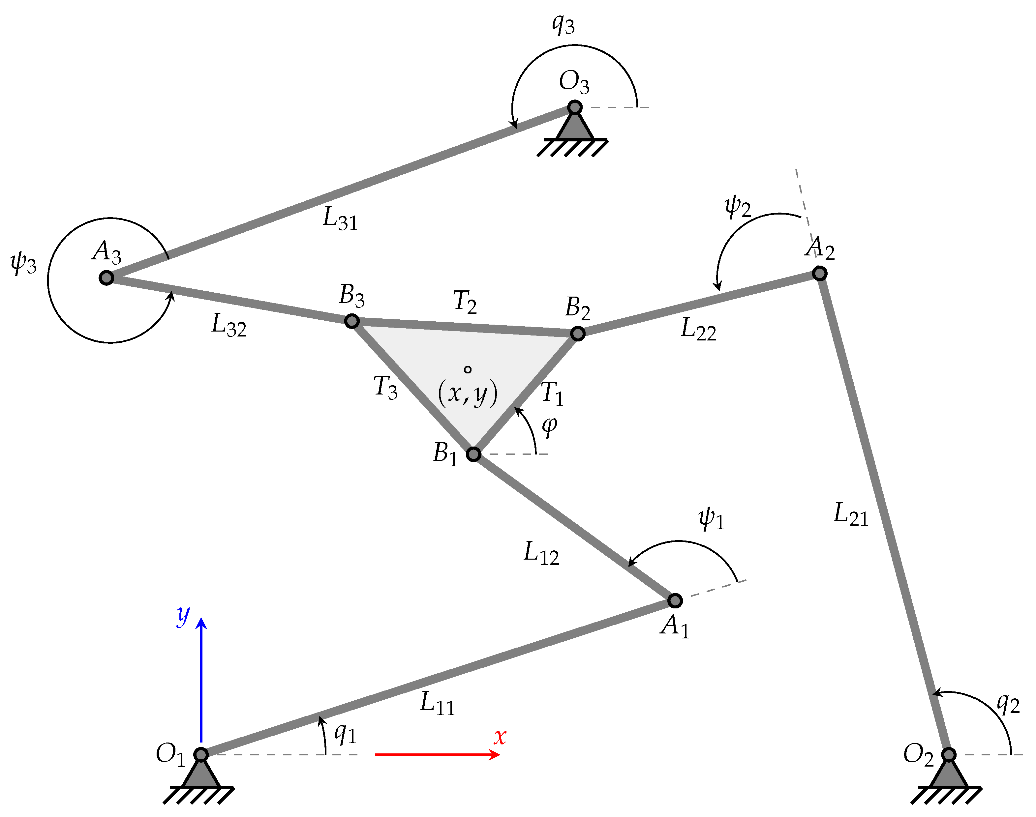

Рисунок А.1 – Схема параллельного планарного RRR-манипулятора с обозначениями

ПРИЛОЖЕНИЕ Б
Реализация прямой и обратной задач кинематики в среде Wolfram Mathematica
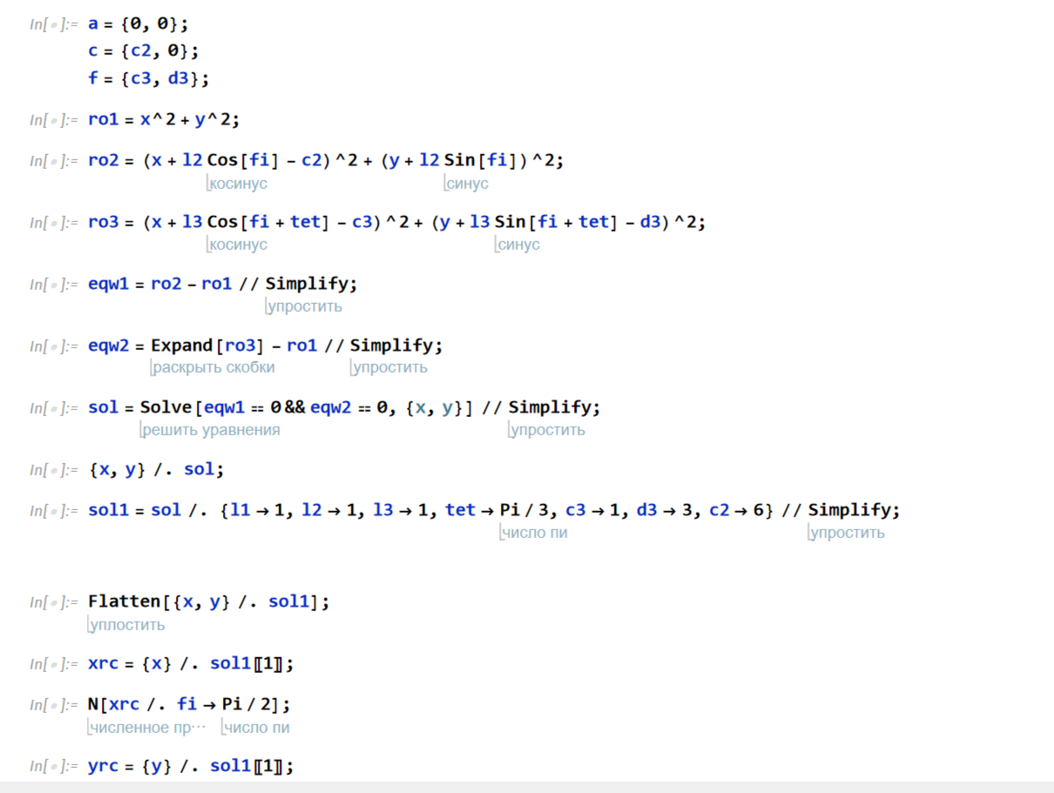

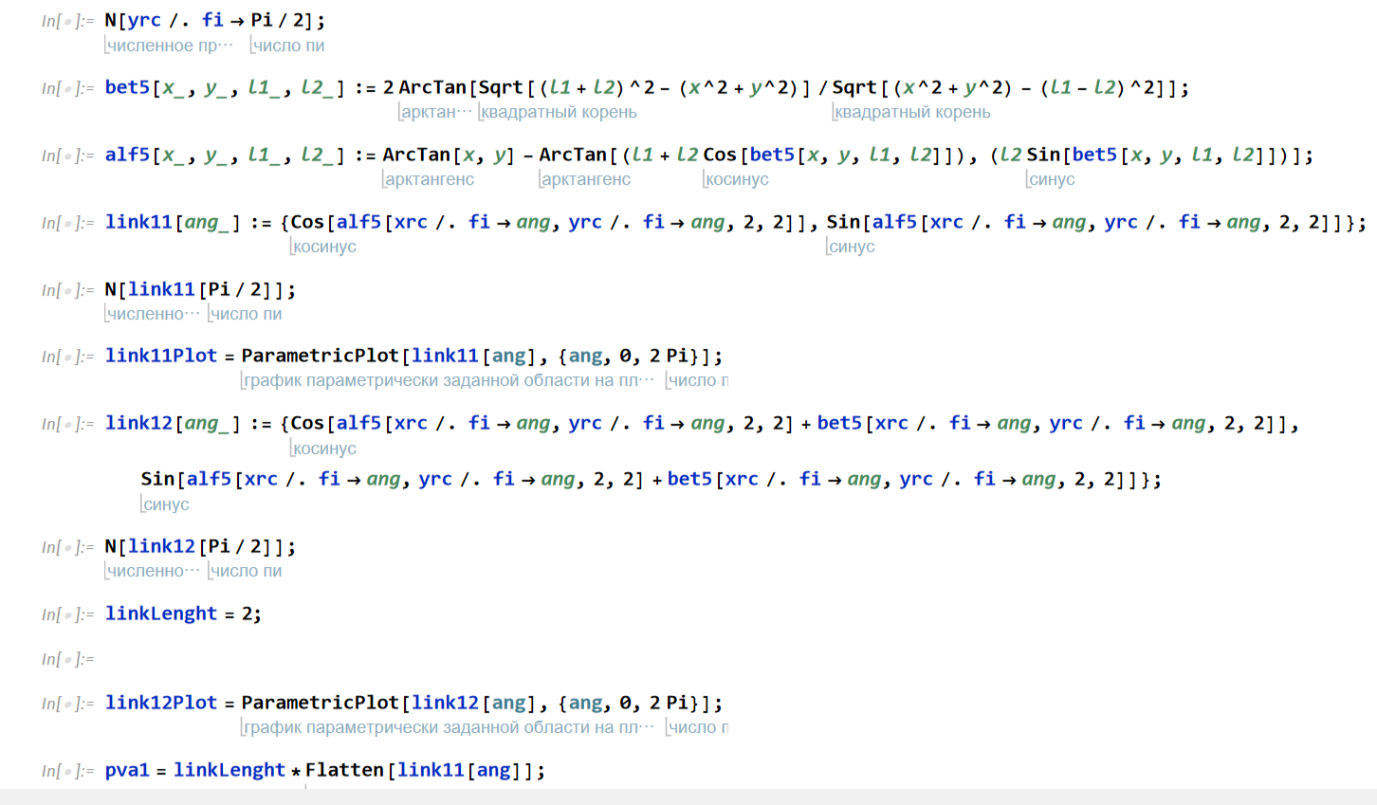

Рисунок Б.1 – Параметры манипулятора и решение кинематических задач

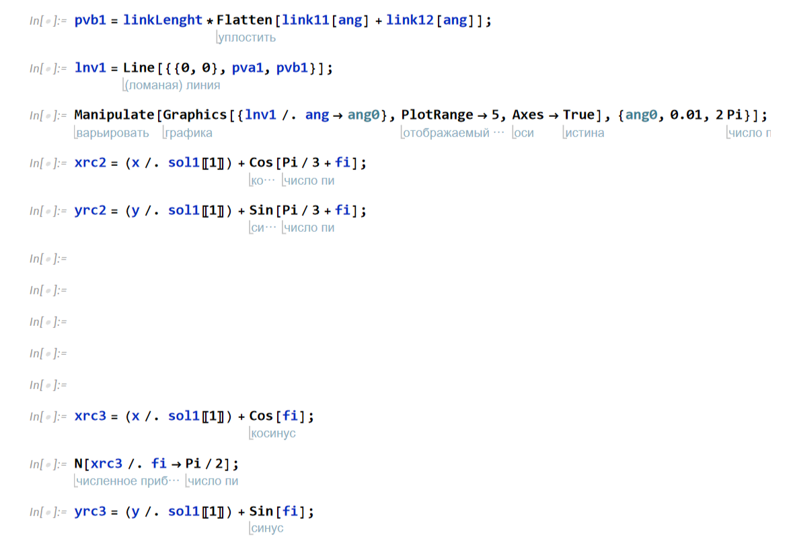

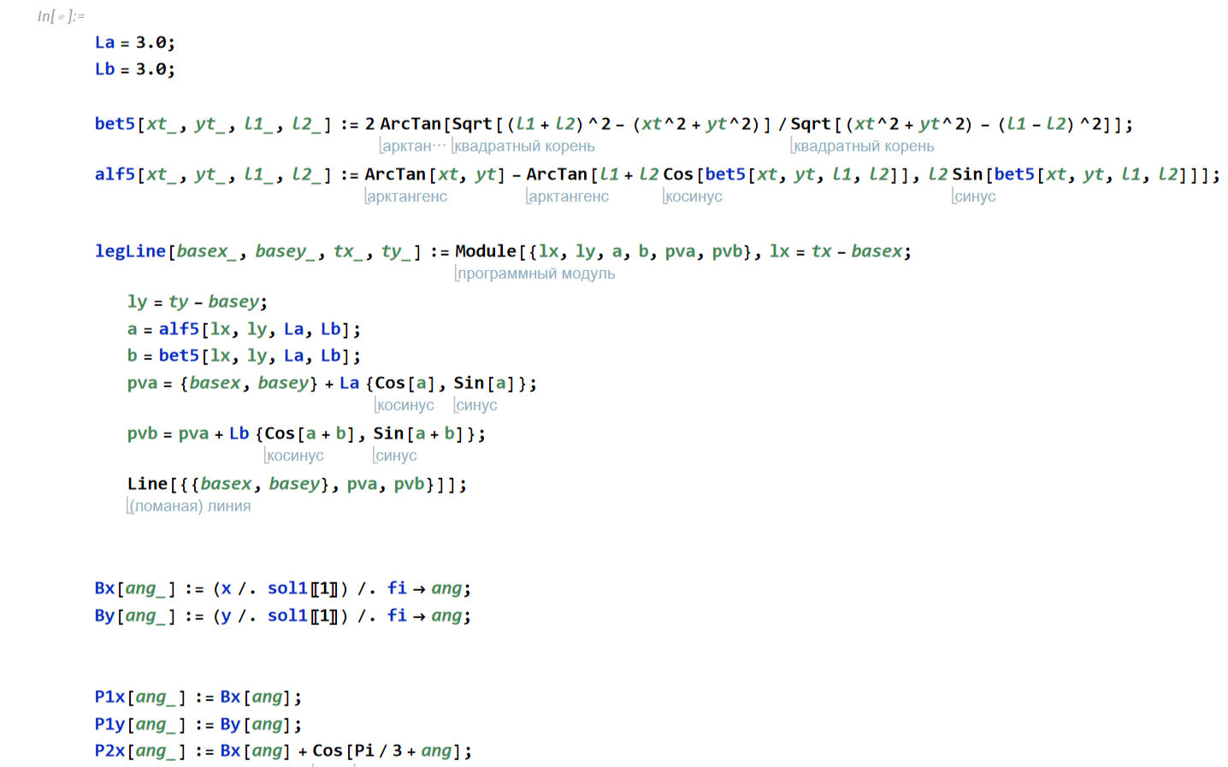

Рисунок Б.2 – Обратная кинематическая задача в среде Wolfram Mathematica

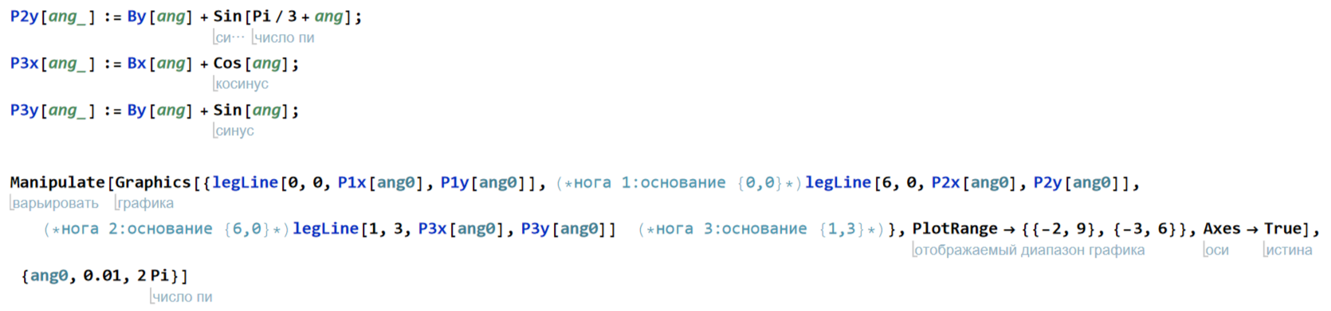

Рисунок Б.3 – Объединение элементов обратной кинематики в параметрический график

ПРИЛОЖЕНИЕ В
Графическое отображение реализации обратной задачи кинематики в среде Wolfram Mathematica

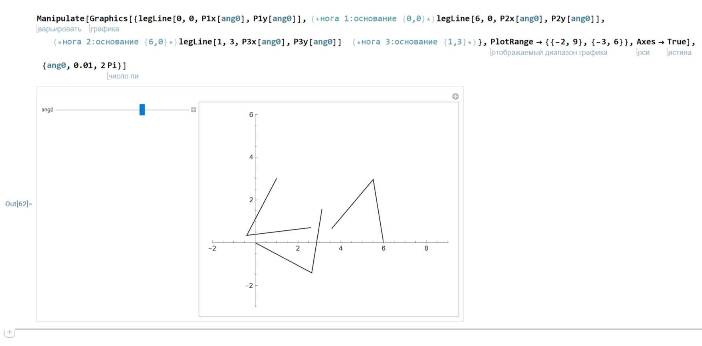
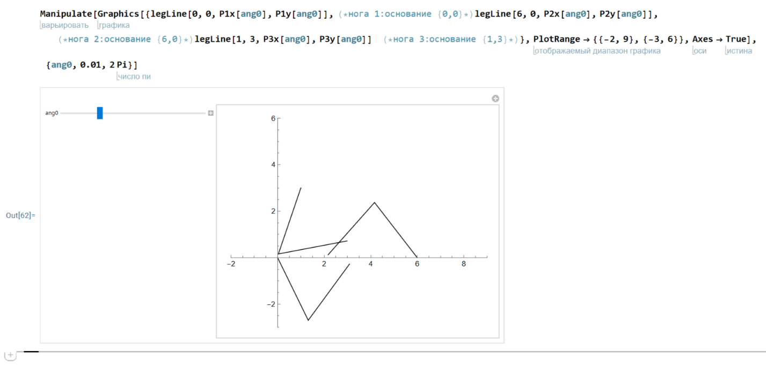
Рисунок В.1 – Параметрический график зависимости положения кинематических цепей от положения платформы

Рисунок В.2 – График зависимости положения кинематических цепей от положения платформы с иными параметрами

